Ennio Peres
presenta
Il 28° Cruciverba Più Difficile Del Mondo

Lo schema proposto contiene 66 definizioni (29 orizzontali e 37 verticali), quasi tutte elaborate in forma ambigua e fuorviante (attenzione: quasi tutte, non tutte...), pur se rigorosamente corrette nella sostanza.
• In generale, per riuscire a intravedere una definizione funzionale, è necessario sostituire con dei sinonimi alcune parole contenute in quella fornita ufficialmente.
• Diversi termini da individuare sono oggettivamente poco conosciuti e alcuni di questi appartengono a delle lingue straniere, oppure corrispondono a sigle, simboli o abbreviazioni.
• Qualche vocabolo da inserire nello schema può essere contenuto, in forma anagrammata, nella relativa definizione.
• Non sempre è specificato se, in relazione all’identità di un personaggio (più o meno famoso), bisogna riportare l’insieme del suo nome e del suo cognome, o solo il suo cognome.
• Ad ogni modo, per ridurre al minimo le probabilità di ottenere soluzioni plausibili, ma non coincidenti con quella prevista, per ciascuna casella bianca di questo schema passano sempre una parola orizzontale e una verticale (in pratica, non compare alcuna casella bianca isolata).

Per partecipare alla gara, è necessario far pervenire la soluzione, entro la mezzanotte del 15 settembre 2021, a uno dei seguenti recapiti di posta elettronica (o, per maggiore sicurezza, a tutti e due...):
– ennio@peres.ws
– peresmes@gmail.com
Allo scopo di omogeneizzare e snellire le modalità di partecipazione, non sono ammessi invii tramite fax o posta tradizionale (mezzi che, comunque, nelle recenti edizioni hanno usato pochissime persone).
Ogni concorrente può inviare una sola soluzione. Vincerà chi, per primo, sarà riuscito a risolvere il gioco, commettendo il minor numero di errori (o, al limite, nessuno).
Non è previsto alcun premio in palio, oltre all’impagabile soddisfazione di essere riusciti nell’ardua impresa.

La graduatoria dei partecipanti verrà stilata in base al minor numero di penalizzazioni accumulate, secondo il seguente criterio di attribuzione:
– ogni casella lasciata vuota: 1 penalità;
– ogni casella riempita in maniera errata: 2 penalità.
A parità di punteggio, verranno favoriti i concorrenti che avranno inviato le proprie soluzioni prima degli altri. A tale scopo, faranno fede le coordinate temporali di ricezione della soluzione (e non quelle di spedizione, potenzialmente modificabili).

La soluzione completa del cruciverba, il nome del vincitore e la graduatoria dei partecipanti verranno pubblicati, dal 16 settembre 2021, sul sito www.parole.tv.
Nota – È severamente vietato rendere pubbliche, con qualsiasi mezzo, soluzioni anche parziali di questo gioco, prima della mezzanotte del 15 settembre 2021. Ci riserviamo di adottare provvedimenti legali, nei conforti di chi, contravvenendo a tale raccomandazione, dovesse alterare significativamente il corretto svolgimento della competizione.

Il Cruciverba Più Difficile Del Mondo di Ennio Peres – Edizione 2021
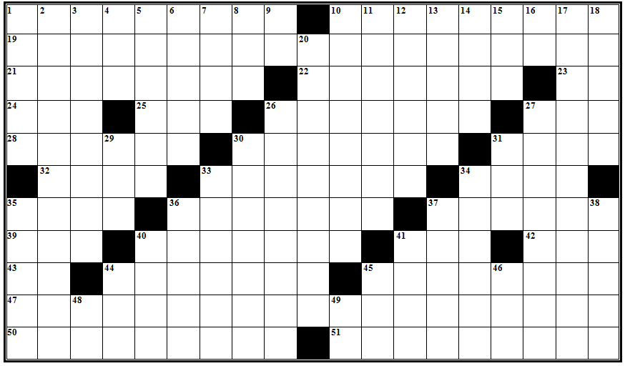

ORIZZONTALI
1. Relativo a un tempo del tempo andato – 10. Un gallo comune che, se si altera, può dare un assillo – 19. Un rilievo che non è possibile scalare – 21. Mancanze non più riscontrabili – 22. Papere spagnole – 23. Nome di moda, fuori moda – 24. Villaggio molto combattivo, nei Paesi Bassi – 25. Sostenitore di una mitica Chimera – 26. Componenti letterarie d'un giallo di rilevanza mondiale – 27. Svedese, infido e malvagio – 28. Un'acqua godibile da morire – 30. Un luogo dove è sempre primavera – 31. Vendette ciò che costituiva la propria opera principale – 32. Partì alla volta dell'Europa, senza riuscire a raggiungerla – 33. Gruppi organici, che non possono fare: «OH», in maniera funzionale – 34. Si è ridotto a fare il rigattiere, in Francia – 35. Discendente mentale di Brahma – 36. Singolare nome botanico, che si può pronunciare a fior di labbra – 37. Buoni utilizzabili nei Paesi di lingua spagnola – 39. Può anche andare nel lastrico, in Francia – 40. Un moschettiere di Francia, paragonato a un grosso rettile anfibio –41. Si esprime con un inglese scadente – 42. In fondo, riesce a infiammare le parole – 43. Tende a creare un successo, prima di pubblicare – 44. Istantanee di un tipo piuttosto ricercato – 45. Da anni vende fumo, riguardo a un'immaginaria terza guerra mondiale – 47. Rimedi sicuri, per contrastare gli effetti delle lingue maligne – 50. All'inizio della propria carriera, riuscì a salire sul treno giusto – 51. Inguine trapassato.

VERTICALI
1. Per una certa freddura, si può dire: «Ccà nun ce sta nisciuno…» – 2. Abitualmente, si vedono al buio, per piccole puntate – 3. Espandere e diradare al tempo stesso – 4. Capo Indiano che fa veder le stelle – 5. Disaccordo superato – 6. In passato, bendava il capo di alcuni sacerdoti – 7. Irritazione repressa – 8. Coro venezuelano volante – 9. La terra centrale della Nuova Terra – 10. Minerale secondario, che ha il colore dell'aria – 11. Cittadina indiana, iscritta alla terza classe – 12. Dispositivi retinati, messi al vaglio degli inquirenti – 13. Gruppo etnico africano, in grado di scombinare una battuta di caccia inglese – 14. Ai Romani, provocava della collera – 15. Una restrizione per Elisabetta – 16. Regina della jungla, attratta dal signore della jungla – 17. Insolenti, messi a tacere – 18. Segni lasciati nel tempo, da arie polverose – 20. Giovane albero, dono di Dio per i Finlandesi – 26. Contribuì in maniera sostanziale all'edificazione del Sacrario di Redipuglia – 27. Studia montagne di nomi di nomi di montagne – 29. Vani soggetti perseguirono – 3–0. Catalogo olandese di composizioni austriache – 31. Generò la prima regina delle donne guerriere – 33. Brillante regione assolata – 34. Comune dei Quattro Mori, circondato da cinque gore – 35. Può adattarsi a un vero inglese – 36. Questa, in passato, gli Inglesi riuscivano a capirla, ma in ritardo – 37. Essere che non esiste al mondo, dotato d'un curriculum spaventoso – 38. Segna un nome alternativo a questo latino – 40. Località veneta, dove venne rinvenuta nel 1893 una barca di fonti neolitiche – 41. Figure cibernetiche, collegate tra loro in una sorta di alveare – 44. Riduce la visibilità della radiazione infrarossa – 45. Un nome che fa colore, derivato da una scorza triturata – 46. Un vincolo senza pari – 48. Così comincia a farsi intravedere un seviziatore analogo a questo – 49. Così termina la grande quantità di ambiguità rovesciata in questo gioco.

